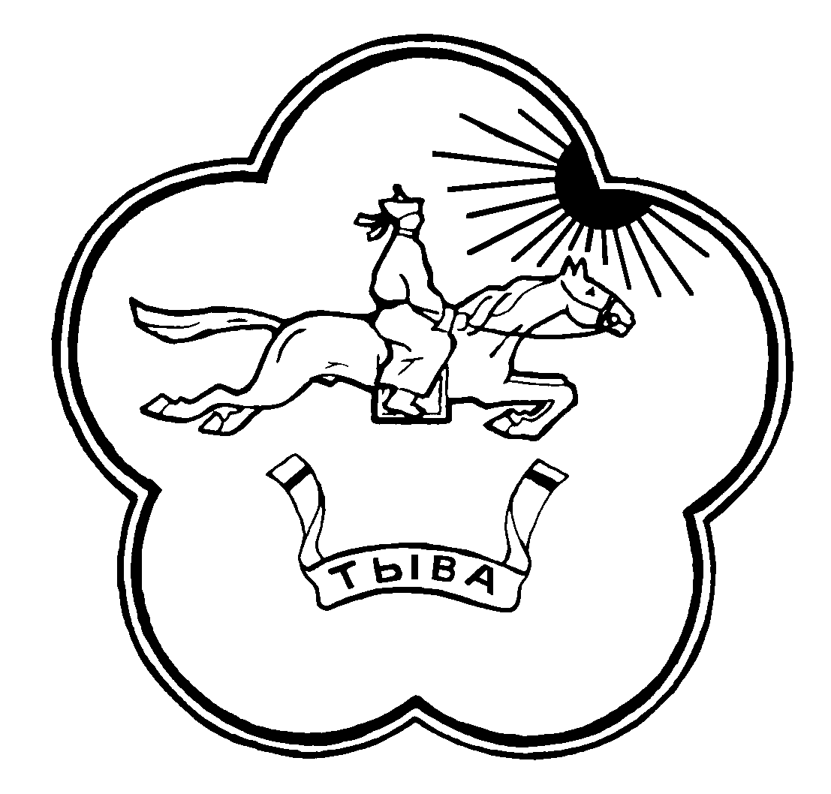

РЕСПУБЛИКА ТЫВА ТЫВА РЕСПУБЛИКАНЫН
ТЕС-ХЕМСКИЙ КОЖУУН ТЕС-ХЕМ КОЖУУННУН
ХУРАЛ ПРЕДСТАВИТЕЛЕЙ ШУУРМАК СУМУЗУНУН
СУМОН ШУУРМАКСКИЙ ТОЛЭЭЛЕКЧИЛЕР ХУРАЛЫ

РЕШЕНИЕ № 6
с. Шуурмак «04» марта 2020 г.

О внесении изменении в решение Хурала Представителей сельского поселения сумона Шуурмакский Тес-Хемского кожууна от 17.03.2015 № 10 « Об утверждении Положения «Об Администрации сумона Шуурмакский
Тес-Хемского кожууна Республики Тыва»

В соответствии с Федеральным Законом от 06.10.2003 года №131-ФЗ «Об общих принципах организации местного самоуправления в Российской Федерации» Хурал представителей сельского поселения сумон Шуурмакский Тес-Хемского кожууна Республики Тыва РЕШИЛ:

1 Внести изменения следующее :
- Пункт «19» заменить следующего содержание «Юридический адрес Администрации – 668364, Республика Тыва, Тес-Хемский район, с. Шуурмак, улица Гагарина, дом 42» на « Юридический адрес Администрации – 668364, Республика Тыва, Тес-Хемский район, с. Шуурмак, улица Лесная 17»

2.Настоящее решение обнародовать в установленном порядке.

Глава - Председатель Хурала
представителей сельского
поселения сумон Шуурмакский А-К.А.Оюн

Утверждено
Решением Хурала Представителей
сельского поселения сумон
Шуурмакский
от «04» марта 2020 года № 6

ПОЛОЖЕНИЕ
об Администрации сумон Шуурмакский Тес-Хемского кожууна Республики Тыва

1. Администрация сумона Шуурмакский (далее – Администрация) – исполнительно – распорядительный орган сельского сумон Шуурмакский Республики Тыва, наделенный Уставом сельского поселения Шуурмакский (далее – Устав) полномочиями по решению вопросов местного значения и полномочиями для осуществления отдельных государственных полномочий, переданных органам местного самоуправления федеральными законами и законами Республики Тыва. Полное наименование: Администрация сумона Шуурмакский Тес-Хемского кожууна Республики Тыва. Краткое наименование: Администрация сумона Шуурмакский.
2. Администрация в своей деятельности руководствуется Конституцией Российской Федерации, федеральным законодательством, Конституцией Республики Тыва, законодательством Республики Тыва, Уставом, решениями Хурала представителей сельского поселения, а также настоящим Положением об Администрации сумона Шуурмакский (далее – Положение).
3. Администрация осуществляет свою деятельность на территории сельского поселения сумона Шуурмакский во взаимодействии с федеральными органами исполнительной власти и их территориальными органами, органами государственной власти Республики Тыва, органами местного самоуправления муниципального района Тес-Хемского кожууна, администрации сумона Шуурмакский.
- Администрация является юридическим лицом, имеет печать с изображением герба Республики
Тыва наименованием «Администрация сумона Шуурмакский Тес-Хемского кожууна Республики Тыва», штампы, бланки и счета, открываемые в соответствии с федеральным законодательством.
5. Администрация для исполнения своих полномочий наделяется имуществом, являющимся муниципальной собственностью сельского поселения сумон Шуурмакский, своими действиями приобретает и осуществляет имущественные и иные права и обязанности, выступает истцом, ответчиком и третьим лицом в судах.
6. Администрацией руководит Председатель администрации сумона Шуурмакский, исполняющий полномочия администрации сумона Шуурмакский (далее – Председатель) на принципах единоначалия.
7. В случае временной невозможности исполнения Председателя своих полномочий его полномочия в полном объеме исполняет заместитель председателя Администрации либо один из специалистов (муниципальных служащих) Администрации. Исполняющий обязанности Председателя Администрации сумона Шуурмакский назначается Решением Хурала Представителей сельского поселения сумон Шуурмакский.
8. Структура Администрации утверждается по представлению Председателя.
9.Штатное расписание Администрации и численность работников структурных подразделений утверждаются Главой сельского поселения сумон Шуурмакский.
10. Администрация осуществляет:
1) полномочия по решению вопросов местного значения, установленные статьей 14 Федерального закона от 6 октября 2003 года № 131-ФЗ «Об общих принципах организации местного самоуправления в Российской Федерации»;
2) полномочия по исполнению государственных полномочий, переданные органам местного самоуправления федеральными законами и законами Республики Тыва;
3) обеспечение взаимодействия Председателя с Хуралом представителей сельского поселения сумона Шуурмакский по вопросам нормотворческой деятельности и организацию;
4) обеспечение взаимодействия Председателя с политическими партиями и иными общественными объединениями;
5) исполнение местного бюджета;
6) размещение заказов на поставки товаров, выполнение работ, оказание услуг для муниципальных нужд в порядке, установленном законодательством;
7) обеспечение опубликования (обнародования) нормативных правовых актов Администрации и иных документов, подлежащих опубликованию (обнародованию);
8) обеспечение доступа пользователей к информации о деятельности органов местного самоуправления администрации сумона Шуурмакский;
9) проведение антикоррупционной экспертизы муниципальных правовых актов Администрации и их проектов;
10) организацию антикоррупционного просвещения;
11) обеспечение предоставления муниципальных нормативных правовых актов в уполномоченный орган исполнительной власти Республики Тыва, осуществляющий организацию и ведение регистра муниципальных нормативных правовых актов Республики Тыва;
12) организацию подготовки проектов решений для внесения их Председателем на рассмотрение Хурала представителей ;
13) учет и анализ обращений и предложений граждан, организаций, общественных объединений, политических партий, проведение информационно-аналитической работы с обращениями, подготовку совещаний и других мероприятий, проводимых с участием Председателя, оформление принятых решений;
14) обеспечение ведения делопроизводства в соответствии с единым порядком документирования, организации информационно-поисковых систем в работе с документами, обеспечение качественного выпуска документов с использованием компьютерной техники, подготовку документов к передаче в архив;
15) организацию и обеспечение профессиональной переподготовки, повышения квалификации лиц, замещающих должности муниципальной службы;
16) формирование кадрового резерва муниципальных служащих администрации сумона Шуурмакский для замещения вакантных должностей муниципальной службы;
17) обеспечение защиты государственной тайны в Администрации;
18) ) обеспечение представительства в судах по поручению Председателя;
19) иные полномочия в соответствии с федеральным законодательством и
законодательством Республики Тыва, Уставом .
20) Администрация при реализации возложенных на неё функций:
11. разрабатывает предложения Председателя по реализации его полномочий;
1) исполняет поручения Председателя;
2) запрашивает и получает в установленном порядке необходимую информацию от органов исполнительной власти, органов местного самоуправления, организаций;
3) проводит совещания по вопросам, входящим в компетенцию Администрации, с участием представителей организаций, действующих на территории сельского поселения сумона Шуурмакский;
4) создает коллегиальные органы, способствующие решению задач и функций, возложенных на Администрацию;
5) участвует в разработке проектов муниципальных правовых актов в пределах компетенции Администрации.
12. Председатель:
1) осуществляет руководство деятельностью Администрации по решению всех вопросов, отнесенных к компетенции Администрации;
2) в пределах своей компетенции дает указания, подлежащие обязательному исполнению работниками Администрации;
3) утверждает в пределах установленной численности работников и фонда оплаты труда штатное расписание;
4) утверждает правила внутреннего трудового распорядка Администрации, должностные инструкции муниципальных служащих, должностные инструкции работников, занимающих должности, не являющиеся должностями муниципальной службы, подписывает служебные удостоверения муниципальным служащим Администрации;
5) в установленном порядке назначает и освобождает от должности работников Администрации, применяет к ним меры поощрения и взыскания в соответствии с действующим законодательством;
6) организует и обеспечивает проведение в Администрации конкурсов на замещение вакантных должностей муниципальной службы, аттестации муниципальных служащих Администрации, квалификационных экзаменов, присвоение классных чинов муниципальной службы;
7) действует без доверенности от имени муниципального образования и Администрации, представляет её во всех органах и организациях;
8) ведет личный прием граждан, в том числе рассматривает предложения, заявления, принимает по ним решения;
9) издает постановления Администрации по вопросам местного значения и вопросам, связанным с осуществлением отдельных государственных полномочий, переданных органам местного самоуправления федеральными законами и законами Республики Тыва, а также распоряжения Администрации по вопросам организации работы Администрации.
10) организует разработку и представляет на утверждение Хуралу представителей сельского поселения сумона Шуурмакский Положение об Администрации, структуру Администрации;
11) обеспечивает составление и внесение на утверждение в Хурал представителей сельского поселения сумона Шуурмакский проекта бюджета сельского поселения сумон Шуурмакский, а также отчета о его исполнении;
12) вносит на рассмотрение Хурал представителей сельского поселения сумона Шуурмакский или дает заключение на нормативные правовые акты, предусматривающие установление, изменение и отмену местных налогов и сборов, осуществление расходов из средств бюджета;
13) представляет в Хурал представителей сельского поселения сумона Шуурмакский ежегодные отчеты о результатах своей деятельности и деятельности Администрации.
14) предлагает вопросы в повестку заседания Хурал представителей сельского поселения сумона Шуурмакский;
15) вправе требовать созыва внеочередного заседания Хурала представителей сельского поселения сумона Шуурмакский;
16) осуществляет иные полномочия, предусмотренные федеральным законодательством, законодательством Республики Тыва, Уставом, решениями Хурал представителей сельского поселения сумона Шуурмакский.
17. В своей деятельности Председатель подконтролен и подотчетен Хуралу представителей сельского поселения сумона Шуурмакский и несёт персональную ответственность за осуществление Администрацией своих функций.
18. При Администрации для решения вопросов местного значения могут создаваться консультативные и совещательные органы, действующие на общественных началах, в том числе с привлечением населения.
19. Юридический адрес Администрации – 668364, Республика Тыва, Тес-Хемский район, с. Шуурмак, улица Лесная 17.

